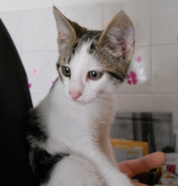

IL GATTINO FRITZ

Questo gattino si chiama Fritz, ha circa tre mesi e cerca una bella famiglia affettuosa.
Per conoscerlo chiamate il 3332691441

